

华夏学院

《微机原理与接口技术》课程设计

题 目： 简易电子琴的设计
学院（系）： 信息工程系
年级专业： 自动化1072
学 号： 10212407230
学生姓名： Y Y
指导教师： G Q

课程设计任务书
学生姓名： 专业班级：
指导教师： 工作单位：
题 目: 简易电子琴的设计
初始条件：
- 运用所学的微机原理和接口技术知识；
- 微机原理和接口技术实验室的实验箱设备。
要求完成的主要任务: （包括课程设计工作量及其技术要求以及说明书撰写等具要求）
使用汇编语言设计一个能够用键盘运行的电子琴，（实现一个以上功能）：
1.弹奏：用户每按一个键盘琴键就弹奏相应的音符；
2.演奏：按下键盘上某一个指定的建后自动弹奏预存琴谱功能；
3.变调：按下键盘上某一指定键后，再弹奏和演奏时琴键相应的音符频率变高；按下另一指定键后，再弹奏和演奏时琴键相应的音符频率变低；
4.严格按照课程设计说明书要求撰写课程设计说明书。

时间安排：
序号 | 阶 段 内 容 | 所需时间（天）
1 | 设计思路、原理电路设计 | 1
2 | 编程,调试 | 3
3 | 撰写课程设计报告 | 1
合 计 |  | 5
指导教师签名： 年 月 日
系主任（或责任教师）签名： 年 月 日

基于微机原理简易电子琴的设计

摘 要

系统功能简介：
计主要是通过对电子琴主体部分的电路进行模仿设计，达到电子琴固有的基本功能，故叫简易电子琴。利用定时器可发出不同频率的方波，不同频率的方波经喇叭就会发出不同音调。其次，定时器按设置的定时参数产生中断，这一次中断发出脉冲低电平，下一次反转发出脉冲高电平，由于定时参数不同，就发出不同频率的方波，本设计中按键一次，会发出方波，松开后随之延时，但在延时的期间继续检测按键，若此时又有键被按下，若被按下的仍为原键则声音不变，否则键盘会译出被按下的另一个键的音调。
单片机控制通用MIDI音源模块制作制作出的电子琴，结构简单，可靠性高，并且价格低廉，具有实用的价值。这种电子琴能够支持单音和复音弹奏，如果与高品质的音源芯片连接，音质更可与高档电子琴相媲美。手机中通用的音乐芯片构成音源模块，效果不错，价格更低廉，如韩国产的QS6400 等，这些芯片的驱动要复杂一些，需要对芯片进行初始化设置。此外还有音乐盒、附有生日歌的生日卡片等等。所以利用微机制作的简易电子琴在我们的日常生活中随处可见。

目录

前言…………………………………………………………………………………………

第一章 简易电子琴的硬件设计方案…………………………
1.1 简易电子琴方案的论证与比较
1.2 简易电子琴的功能与要求
1.3 简易电子琴硬件设计方案的确定

第二章 简易电子琴的软件设计……………………………………………
3.1 主程序流程图
3.2 弹奏程序功能设计
3.3 自动播放预存琴谱功能程序设计
3.4 简易电子琴主程序设计

第三章 简易电子琴的安装与调试………………………………………

4.1 硬件调试

4.2 软件调试

第四章 设计体会与小结………………………………………………………

5.1 总结设计体会与心得

附录………………………………………………………………………………………

前言
随着电子技术的发展，计算机在现代科学技术的发展中起着越来越重要的
作用。多媒体技术、网络技术、智能信息处理技术、自适用控制技术、数据挖掘与处理技术等都离不开计算机。本课程设计是基于微机原理与接口技术的简单应用。微机技术目前运用最广泛的就是单片机。单片机是随着大规模集成电路的出现极其发展，将计算机的CPU，RAM，ROM，定时/计数器和多种I/O接口集成在一片芯片上，形成了芯片级的计算机，因此单片机早期的含义称为单片微型计算机(single chipmicrocomputer).它拥有优异的性价比、集成度高、体积小、可靠性高、控制功能强、低电压、低功耗的显著优点.主要应用于智能仪器仪表、工业检测控制、机电一体化等方面,并且取得了显著的成果.单片机应用系统可以分为:（1）最小应用系统是指能维持单片机运行的最简单配置的系统。这种系统成本低廉,结构简单，常构成一些简单的控制系统，如开关状态的输入/输出控制等。片内有ROM/EPROM的单片机，其最小应用系统即为配有晶振，复位电路，电源的单个单片机.片内无ROM/EPROM的单片机，其最小应用系统除了外部配置晶振，复位电路，电源外，还应外接EPROM或EEPROM作为程序存储器用.（2）最小功耗应用系统是指为了保证正常运行，系统的功耗最小.（3）典型应用系统是指单片机要完成工业测控功能所必须的硬件结构系统。

第一章 简易电子琴的硬件设计方案

1.1 简易电子琴方案的论证与比较

本次简易电子琴设计构想：

⑴采用8个拨码开关为输入（其中SB1～SB7为简易电子琴的弹奏按键,另外一个SB0作为控制自动弹奏预存琴谱的开关）；

⑵扬声器为输出 ；

⑶由输入控制输出，即拨码开关控制扬声器；

1.2 简易电子琴的功能与要求
⑴功能一弹奏：用户每按一个键盘琴键就弹奏相应的音符；

⑵功能二演奏：按下键盘上某一个指定的建后自动弹奏预存琴谱功能；

1.3 简易电子琴硬件设计方案的确定

⑴根据扬声器发声原理可知：不同频率的方波通过扬声器可发出不同的声音。

⑵由此构想运用8253工作在方式3的状态下控制其2#计数器对应寄存器中的数值，然后将输出端口OUT₂产生的方波通过扬声器转换成为声音。

⑶为了实现弹奏按键（即拨码开关）来控制扬声器，可以通过用拨码开关改变8253（工作在方式3的状态下）2#计数器对应寄存器中的数值，8253输出端口OUT₂ 通过反相器后与扬声器相连接。

⑷最后要实现的就是将拨码开关对应的数字信号存入寄存器中

采用8255A并行接口特点，使端口A工作在方式0并作为输出口，端口B工作在方式0，并作为输入口。将拨码开关与8255A的输入端口B相连接。

⑸可编程接口芯片

8255A芯片：

8255A的数据线、 片选信号线、 地址线 、读写控制线等分别与系统总线相连，其中A、 B、 C三个端口一排针形式引出，如下图⑴所示，端口地址如表2

表1 8255A端口地址表
信号线 | 寄存口 | 编址
IY03 | A口 | 60H
IY03 | B口 | 61H
IY03 | C口 | 62H
IY03 | 控制寄存器 | 63H

8253芯片：

系统中，8253的0通道输出线与8253的0#中断请求线作为时钟中断信号。1#通道入口接1.8432MHz的信号源，输出接8251的收发时钟端，供串行通讯使用，这里的13计数器仅当作一个分频器使用。2#通道以排针形式引出，开放给用户使用，如下图⑵，所示系统中的8253端口地址如表2

表2 8253端口地址表
信号线 | 寄存口 | 编址
IY02 | 0#寄存器 | 40H
IY02 | 1#寄存器 | 41H
IY02 | 2#寄存器 | 42H
IY02 | 控制寄存器 | 43H
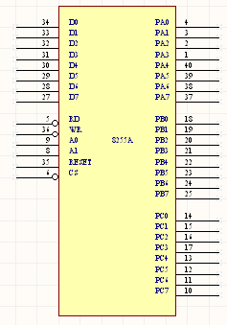
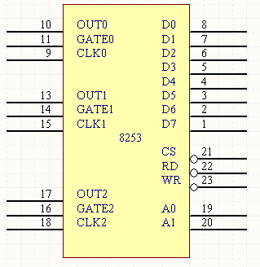

图⑴ 图⑵

61H 端口是8255并行接口B口的地址,由它来控制扬声器的.实际上由PB还加上一个8253定时器,通过与门之后才连到扬声器上的。

第二章 简易电子琴的软件设计
3.1 主程序流程图

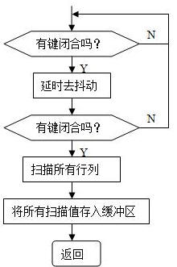
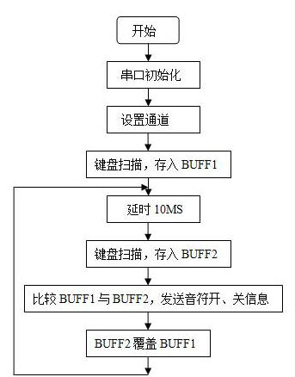

3.2 弹奏程序功能设计
DATA SEGMENT
TABLE1 DB 4DH,45H,3DH,39H,33H,2DH,28H ;1,2,3,4,5,6,7的频率
DATA ENDS
STACK SEGMENT STACK
DW 64 DUP(?)
STACK ENDS
CODE SEGMENT
ASSUME CS:CODE,DS:STACK
START: MOV AX, DATA
MOV DS, AX
MOV AL,82H ;8255初始化
OUT 63H,AL
A0: IN AL,61H
OUT 60H,AL
CMP AL,00H
JZ A0
CMP AL,02H ;1，2，3，4，5，6，7的发音判断
JZ F1
CMP AL,04H
JZ F2
CMP AL,08H
JZ F3
CMP AL,10H
JZ F4
CMP AL,20H
JZ F5
CMP AL,40H
JZ F6
CMP AL,80H
JZ F7
LOOP A0

F1: MOV BX, OFFSET TABLE1 ;发音1
CALL FY
CALL DELAY
JMP A0
F2: MOV BX, OFFSET TABLE1 ;发音2
INC BX
CALL FY
CALL DELAY
JMP A0
F3: MOV BX, OFFSET TABLE1 ;发音3
ADD BX,2
CALL FY
CALL DELAY
JMP A0
F4: MOV BX, OFFSET TABLE1 ;发音4
ADD BX,3
CALL FY
CALL DELAY
JMP A0
F5: MOV BX, OFFSET TABLE1 ;发音5
ADD BX,4
CALL FY
CALL DELAY
JMP A0
F6: MOV BX, OFFSET TABLE1 ;发音6
ADD BX,5
CALL FY
CALL DELAY
JMP A0
F7: MOV BX, OFFSET TABLE1 ;发音7
ADD BX,6
CALL FY
CALL DELAY
JMP A0
FY PROC ;发音子程序
A7: MOV AL, 0B6H ;8253初始化
OUT 43H, AL
MOV AL, [BX]
MOV AH, 00H
MOV DL, 25H
MUL DL
OUT 42H, AL
MOV AL, AH
OUT 42H, AL
RET
FY ENDP
DELAY PROC ;延时子程序
PUSH CX
PUSH AX
MOV CX,0040H
A5: MOV AX,056CH
A6: DEC AX
JNZ A6
LOOP A5
POP AX
POP CX
MOV AL,0BAH ;改变8253的控制字1011 1010,工作于方式5
MOV DX,43H
OUT DX,AL
RET
DELAY ENDP
CODE ENDS
END START

3.3 自动播放预存琴谱功能程序设计

DATA SEGMENT
TABLE2 DB 4DH,4DH,33H,33H,2DH,2DH,33H,01H
DB 39H,39H,3DH,3DH,45H,45H,4DH,01H
DB 33H,33H,39H,39H,3DH,3DH,45H,01H
DB 33H,33H,39H,39H,3DH,3DH,45H,01H
DATA ENDS
STACK SEGMENT STACK
DW 64 DUP(?)
STACK ENDS
CODE SEGMENT
ASSUME CS:CODE,DS:STACK
START: MOV AX, DATA
MOV DS, AX
MOV AL,82H ;8255初始化
OUT 63H,AL
CMP AL,01H ;扩展功能
JZ F0
F0: MOV BX, OFFSET TABLE2
JZ A1
A1: IN AL,61H
CMP AL,01H
JNZ A4
CALL FY ；在弹奏程序中已编入可直接调用
CALL DELAY
INC BX
MOV AL, [BX]
TEST AL, 0FFH ;唱完一遍自动停止
JZ A3
JMP A1
A3: PUSH AX ;延时
POP AX
LOOP A3
JMP A4
A4: MOV AL,0BAH ;改变8253的控制字，工作在方式5，使不发声
MOV DX,43H
OUT DX,AL
JMP A0
CODE ENDS
END START

3.4 简易电子琴主程序设计

DATA SEGMENT

TABLE1 DB 4DH,45H,3DH,39H,33H,2DH,28H ;1,2,3,4,5,6,7的频率

TABLE2 DB 4DH,4DH,33H,33H,2DH,2DH,33H,01H

DB 39H,39H,3DH,3DH,45H,45H,4DH,01H

DB 33H,33H,39H,39H,3DH,3DH,45H,01H

DB 33H,33H,39H,39H,3DH,3DH,45H,01H

DATA ENDS

STACK SEGMENT STACK

DW 64 DUP(?)

STACK ENDS

CODE SEGMENT

ASSUME CS:CODE,DS:STACK

START: MOV AX, DATA

MOV DS, AX

MOV AL,82H ;8255初始化

OUT 63H,AL

A0: IN AL,61H

OUT 60H,AL

CMP AL,00H

JZ A0

CMP AL,01H ;扩展功能

JZ F0

CMP AL,02H ;1，2，3，4，5，6，7的发音判断

JZ F1

CMP AL,04H

JZ F2

CMP AL,08H

JZ F3

CMP AL,10H

JZ F4

CMP AL,20H

JZ F5

CMP AL,40H

JZ F6

CMP AL,80H

JZ F7

LOOP A0

F1: MOV BX, OFFSET TABLE1 ;发音1

CALL FY

CALL DELAY

JMP A0

F2: MOV BX, OFFSET TABLE1 ;发音2

INC BX

CALL FY

CALL DELAY

JMP A0

F3: MOV BX, OFFSET TABLE1 ;发音3

ADD BX,2

CALL FY

CALL DELAY

JMP A0

F4: MOV BX, OFFSET TABLE1 ;发音4

ADD BX,3

CALL FY

CALL DELAY

JMP A0

F5: MOV BX, OFFSET TABLE1 ;发音5

ADD BX,4

CALL FY

CALL DELAY

JMP A0

F6: MOV BX, OFFSET TABLE1 ;发音6

ADD BX,5

CALL FY

CALL DELAY

JMP A0

F7: MOV BX, OFFSET TABLE1 ;发音7

ADD BX,6

CALL FY

CALL DELAY

JMP A0

F0: MOV BX, OFFSET TABLE2

JZ A1

A1: IN AL,61H

CMP AL,01H

JNZ A4

CALL FY

CALL DELAY

INC BX

MOV AL, [BX]

TEST AL, 0FFH ;唱完一遍自动停止

JZ A3

JMP A1

A3: PUSH AX ;延时

POP AX

LOOP A3

JMP A4

A4: MOV AL,0BAH ;改变8253的控制字，工作在方式5，使不发声

MOV DX,43H

OUT DX,AL

JMP A0

FY PROC ;发音子程序

A7: MOV AL, 0B6H ;8253初始化

OUT 43H, AL

MOV AL, [BX]

MOV AH, 00H

MOV DL, 25H

MUL DL

OUT 42H, AL

MOV AL, AH

OUT 42H, AL

RET

FY ENDP

DELAY PROC ;延时子程序

PUSH CX

PUSH AX

MOV CX,0040H

A5: MOV AX,056CH

A6: DEC AX

JNZ A6

LOOP A5

POP AX

POP CX

MOV AL,0BAH ;改变8253的控制字1011 1010,工作于方式5

MOV DX,43H

OUT DX,AL

RET

DELAY ENDP

CODE ENDS

END START

第三章 简易电子琴的安装与调试

4.1 硬件调试

⑴连接简易电子琴系统的电路图

拨码开关SB0～SB7与8255A的PB输入端口连接，将8253的CLK2与试验箱上的脉冲源连接，最后把82553的输出端OUT2通过反相器后接到扬声器。（由于GATE2端空载时保持高电平，所以不必连接）。

⑵将实验箱与微型计算机保持串口通讯成功。

⑶将汇编程序代码输入微型计算机进行硬件调试。

4.2 软件调试

⑴把弹奏功能的程序代码输入微型计算机，与硬件相结合进行修改调试（其中主要运用跳转、循环和条用指令）。

⑵在实现弹奏功能的程序中再加入自动播放预存琴谱功能的程序程序，进行调试。

第四章 设计体会与小结

5.1 总结设计体会与心得

在为期一周的微机原理课程设计中，我学会了制做项目的一般步骤。第一部是硬件设计主要是实现控制对象与被控制对象之间的联系。第二步就是软件设计，就是要完成各个可编程芯片与CPU之间的数据传送和各个进程的逻辑顺序。在本次设计中对硬件要求就要熟练掌握可编程器件8255A和8253的应用。对软件设计就要熟练掌握汇编语言。由于时间限制的问题和硬件的局限性也只能将电子琴的功能简易化。

附录
- 部分源程序与参考文献

1.《微机原理里与接口技术》(第2版) 彭虎、周佩玲、傅忠谦、编著

电子工业出版社

2.《汇编语言与接口技术》 王让定 陈金儿 叶富乐 史旭华 编著

清华大学出版社

3. 《汇编语言程序设计》 相伟 主编 徐小平 李珍香 副主编

中国水利水电出版社
4. 《微机原理试验指导书》 武汉理工大学华夏学院

二． 系统硬件原理图

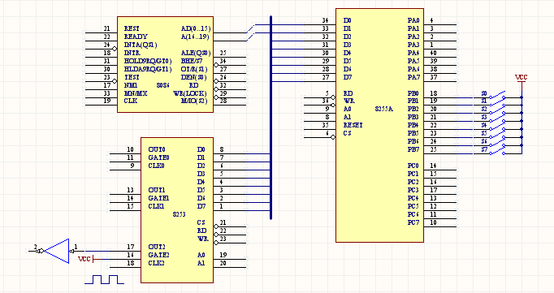

本科生课程设计成绩评定表
姓 名 |  | 性 别
专业、班级
课程设计题目：
课程设计答辩或质疑记录：

成绩评定依据：

设计方案  与内容  （20分） | 制作与调试  （30分） | 说明书内容与规范程度  （20分） | 答 辩  （20分） | 学习态度  与考勤  （10分） | 总 分  （100分）

最终评定成绩（以优、良、中、及格、不及格评定）

指导教师签字：

年 月 日

